新 书 推 荐

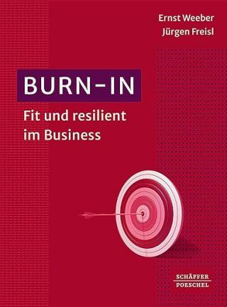
中文书名：《亢奋：在企业中保持健康和弹性》
英文书名：Burn-In: Fit and resilient in business
德文书名：Burn-in: Fit und resilient im Business​
作 者：Ernst Weeber & Jürgen Freisl
出 版 社：Schäffer-Poeschel Verlag
代理公司：ANA/Lauren
页 数：142页
出版时间：2023年
代理地区：中国大陆、台湾
审读资料：电子稿
类 型：职场励志

内容简介：

我们的工作生活正变得越来越复杂、充满变化、不可预测。而倦怠却像编码一样，是可预设的。对此，只有保持韧性、内心平静充满力量、生活方式健康，才能在工作和私人生活中增强创造力、满足感和韧性。

基于自然法则、现代大脑研究成果和神经科学，作者汇编了为达到“亢奋”（Burn-In）的成功因素。

本书分10个步骤，提供了行之有效的方法、自我测试和许多实用练习，以加强个人的“领导力”，从而驾驭日常挑战并积极应对。

作者简介：

恩斯特·韦伯（Ernst Weeber）医学博士，在自己的家庭诊所中担任超过35年的运动、营养和正分子医生。他是一名高管人员健康教练，也是一名参与运动和正分子医师培训的讲师，还撰写了多篇医学文章。他的兴趣在于传递可快速实施的有效省时技巧，使人们更容易战胜“内心的沙发土豆”（inner couch potato）。

作为一名企业教练、培训师和顾问，于尔根·弗莱斯尔（Dr. Jürgen Freisl）博士20多年来一直热心为企业家和个体经营者提供激励和流程支持。他拥有数十年的高管和领导力教练经验。他帮助人们和组织发掘自身的潜力。他名为“Führungsnavigation”（领导力导航）的系统就是为此目的而创建的，可帮助高管人员在动荡的时代驾驭成功的未来。于尔根·弗莱斯尔还是坎普顿应用科学大学的讲师。

感谢您的阅读！
请将反馈信息发至：版权负责人
Email：Rights@nurnberg.com.cn
安德鲁·纳伯格联合国际有限公司北京代表处
北京市海淀区中关村大街甲59号中国人民大学文化大厦1705室, 邮编：100872
电话：010-82504106, 传真：010-82504200
公司网址：http://www.nurnberg.com.cn
书目下载：http://www.nurnberg.com.cn/booklist_zh/list.aspx
书讯浏览：http://www.nurnberg.com.cn/book/book.aspx
视频推荐：http://www.nurnberg.com.cn/video/video.aspx
豆瓣小站：http://site.douban.com/110577/
新浪微博：安德鲁纳伯格公司的微博_微博 (weibo.com)
微信订阅号：ANABJ2002

